

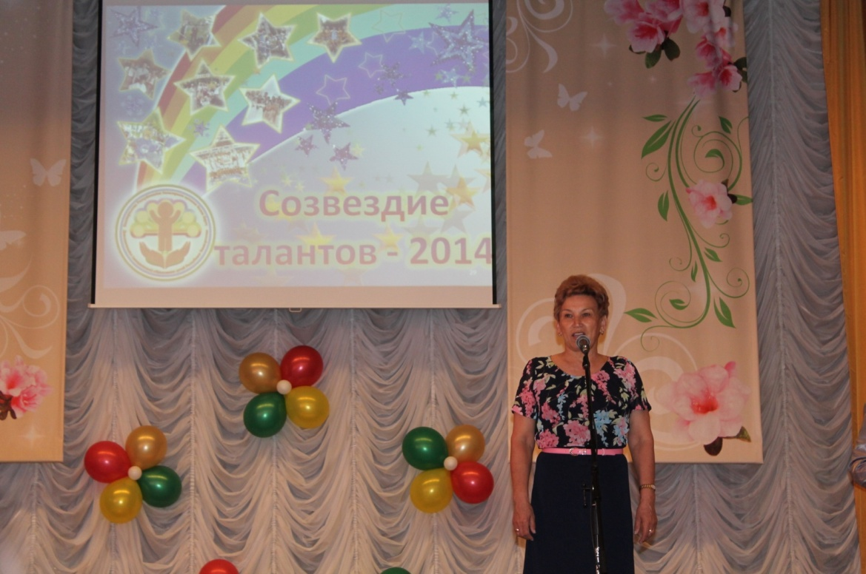







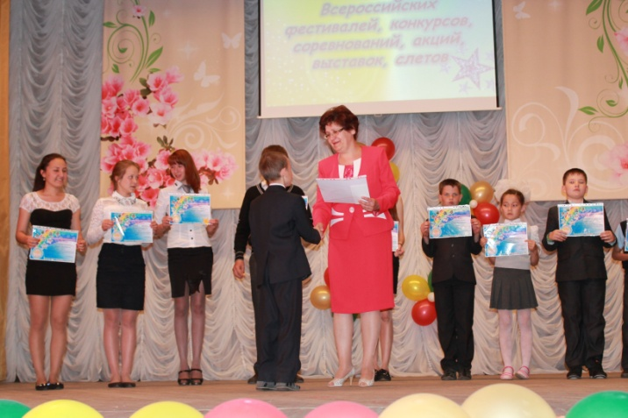

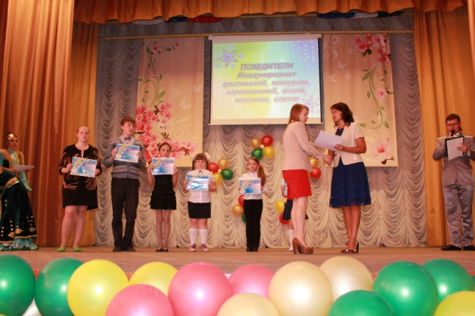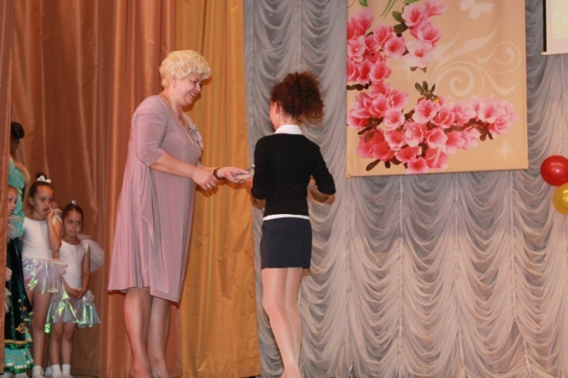

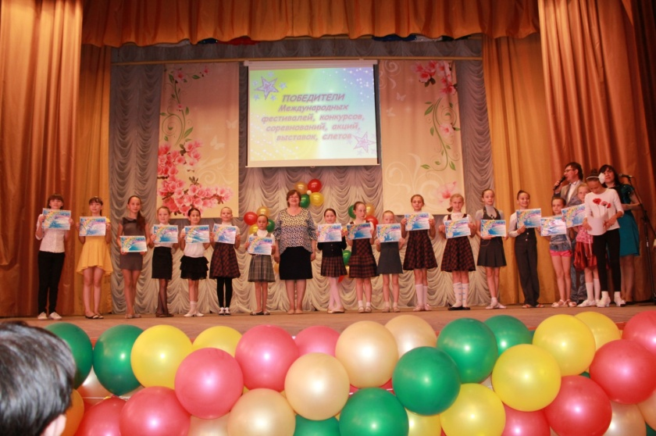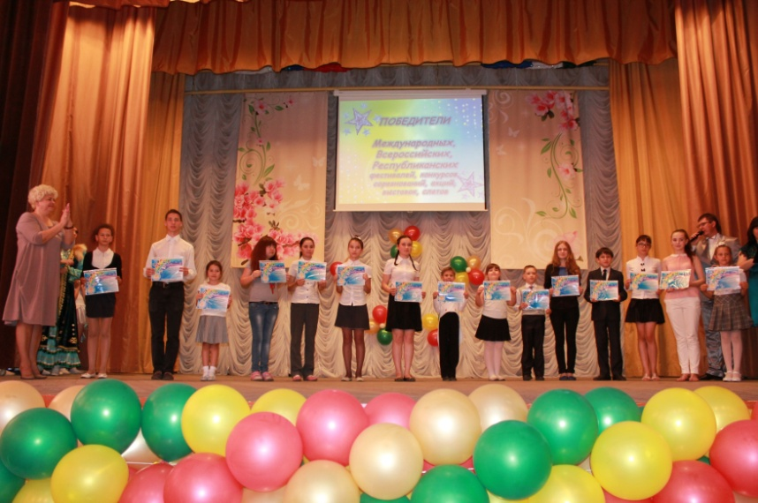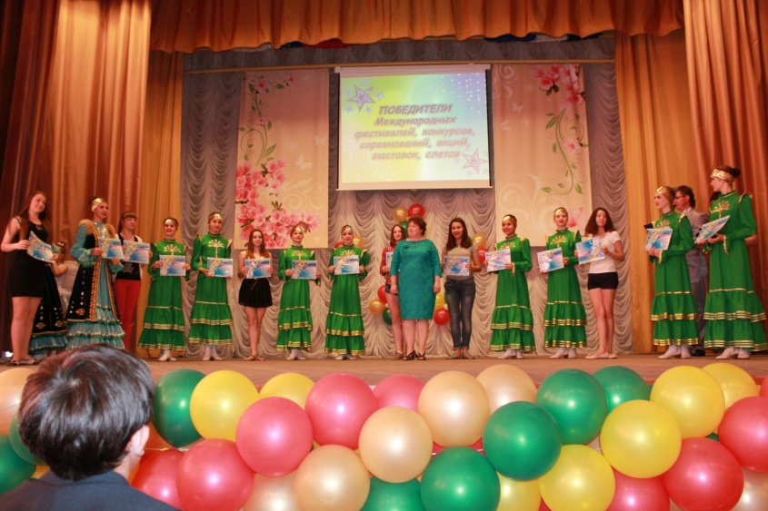

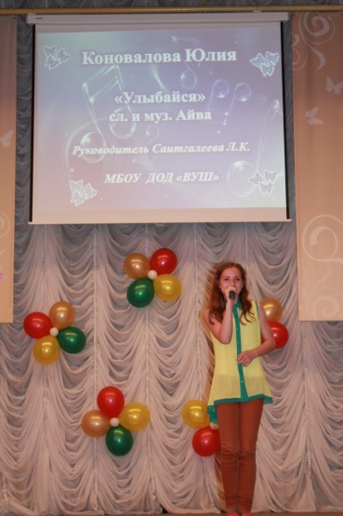

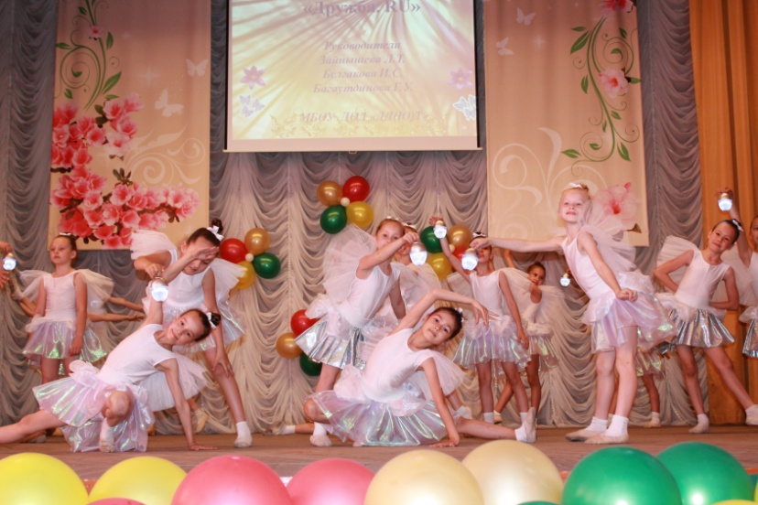

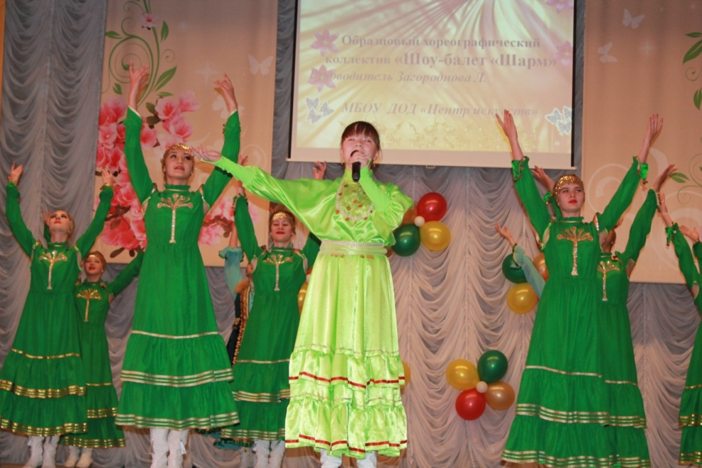

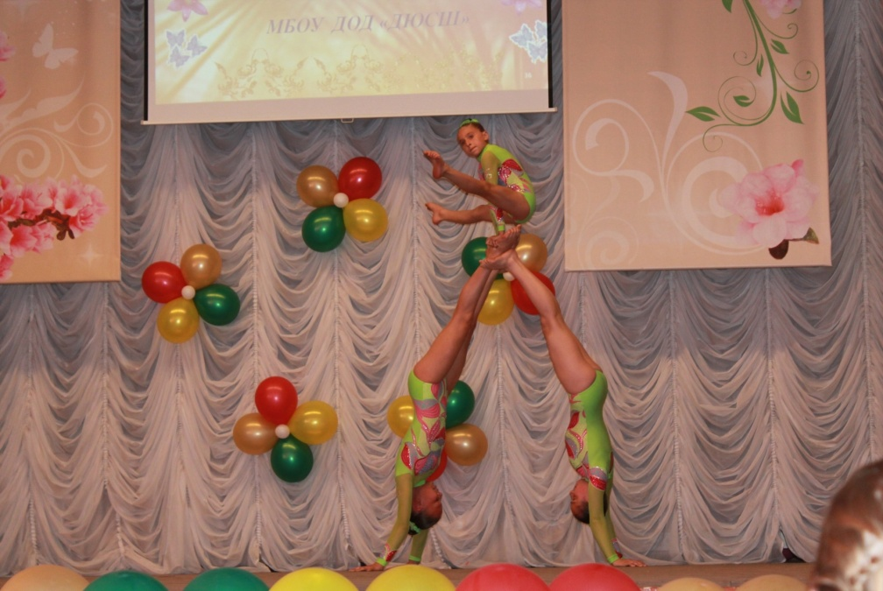

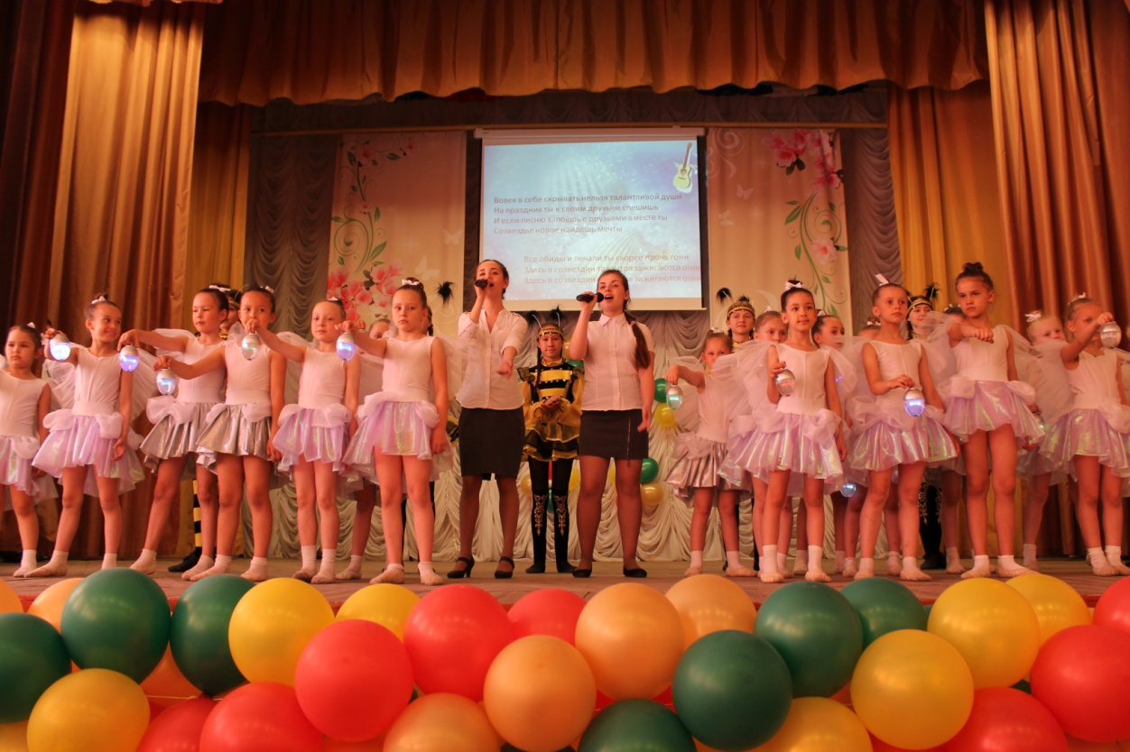

**2. Вовек в себе скрывать нельзя талантливой души**

**На праздник ты к своим друзьям спешишь**

**И если песню запоёшь с друзьями вместе ты**

**Созвездье новое найдёшь мечты**

**Припев:**

**Все обиды и печали ты скорее прочь гони**

**Здесь в созвездии талантов зажигаются огни**

**Здесь в созвездии талантов зажигаются огни**

**1. На синем куполе небес как сказочный магнит**

**К себе созвездие чудес манит**

**В мир дружбы, света и добра по звёздному пути**

**Готовы мы хоть до утра идти**

**Припев:**

**Все обиды и печали ты скорее прочь гони**

**Здесь в созвездии талантов зажигаются огни**

**Здесь в созвездии талантов зажигаются огни**